Prompt数据分析应用（企鹅物种分类）
一、任务概述
本次任务通过 GitHub Copilot 辅助，完成企鹅物种多分类机器学习全流程：
从数据读取、探索性可视化、数据清洗，到数据集划分、模型训练与评估，最终实现基于企鹅生理特征（喙长、喙深、鳍长）的物种自动分类。
全程代码可复现，结果清晰直观，便于快速理解与验证。
二、实现步骤
1. 环境准备与数据处理
1.1 导入依赖库
import pandas as pd
import numpy as np
import matplotlib.pyplot as plt
import seaborn as sns
from sklearn.model_selection import train_test_split
from sklearn.linear_model import LogisticRegression
from sklearn.metrics import accuracy_score
import warnings
warnings.filterwarnings('ignore')
# 设置中文字体支持（如果需要）
plt.rcParams['font.sans-serif'] = ['SimHei'] # 用来正常显示中文标签
plt.rcParams['axes.unicode_minus'] = False # 用来正常显示负号
1.2 主函数与数据读取
def main():
"""
主函数：执行企鹅物种分类任务
"""
print("=" * 50)
print("企鹅物种分类任务开始")
print("=" * 50)
# 1. 数据处理
print("\n1. 数据处理阶段")
print("-" * 30)
# 1.1 从指定URL读取penguins.csv数据集
print("正在从URL读取数据集...")
# 使用多个可能的URL，确保至少一个可用
urls = [ "https://raw.githubusercontent.com/mwaskom/seaborn-data/master/penguins.csv","https://gist.githubusercontent.com/slopp/ce3b90b168102fa290e04faf44d5b51/raw/4ecf3041f0ed4913c7c230758733940bcce1f434/penguins.csv", "https://raw.githubusercontent.com/allisonhorst/palmerpenguins/master/inst/extdata/penguins.csv"]
df = None
for url in urls:
try:
print(f"尝试从{url}下载...")
df = pd.read_csv(url)
print(f"数据集从{url}读取成功！形状: {df.shape}")
break
except Exception as e:
print(f"从{url}下载失败: {e}")
continue
if df is None:
print("所有URL都失败，创建示例数据用于演示...")
data = {
'species': ['Adelie', 'Adelie', 'Gentoo', 'Gentoo', 'Chinstrap', 'Chinstrap'] * 50,
'bill_length_mm': np.random.normal(40, 5, 300),
'bill_depth_mm': np.random.normal(18, 2, 300),
'flipper_length_mm': np.random.normal(200, 20, 300) }
df = pd.DataFrame(data)
# 1.2 打印前5行预览数据
print("\n数据集前5行预览:")
print(df.head())
# 1.3 查看数据集基本信息
print("\n数据集基本信息:")
print(f"行数: {df.shape[0]}, 列数: {df.shape[1]}")
print("\n列名:")
print(df.columns.tolist())
print("\n数据类型:")
print(df.dtypes)
# 1.4 检查缺失值
print("\n缺失值统计:")
missing_values = df.isnull().sum()
print(missing_values[missing_values > 0])
# 1.5 删除含缺失值的行
print("\n删除含缺失值的行...")
initial_rows = df.shape[0]
df_clean = df.dropna()
final_rows = df_clean.shape[0]
print(f"删除前: {initial_rows} 行, 删除后: {final_rows} 行, 删除了 {initial_rows - final_rows} 行缺失数据")
2. 数据可视化
print("\n2. 数据可视化阶段")
print("-" * 30)
# 2.1 绘制物种分布柱状图
print("\n绘制物种分布柱状图...")
plt.figure(figsize=(10, 6))
species_counts = df_clean['species'].value_counts()
plt.bar(species_counts.index, species_counts.values,
color=['skyblue', 'lightgreen', 'salmon'])
plt.title('企鹅物种分布', fontsize=16)
plt.xlabel('物种', fontsize=12)
plt.ylabel('数量', fontsize=12)
plt.grid(axis='y', alpha=0.3)
# 在柱子上添加数量标签
for i, count in enumerate(species_counts.values):
plt.text(i, count + 1, str(count), ha='center', va='bottom', fontsize=11)
plt.tight_layout()
plt.savefig('penguin_species_distribution.png', dpi=100)
print("物种分布柱状图已保存为 'penguin_species_distribution.png'")
plt.close() # 关闭图形，避免阻塞
# 2.2 用seaborn绘制箱线图
print("\n绘制特征箱线图...")
fig, axes = plt.subplots(1, 3, figsize=(15, 5))
features = ['bill_length_mm', 'bill_depth_mm', 'flipper_length_mm']
titles = ['Bill Length (mm)', 'Bill Depth (mm)', 'Flipper Length (mm)']
for i, (feature, title) in enumerate(zip(features, titles)):
sns.boxplot(x='species', y=feature, data=df_clean, ax=axes[i], palette='Set2')
axes[i].set_title(title, fontsize=14)
axes[i].set_xlabel('物种', fontsize=12)
axes[i].set_ylabel(title, fontsize=12)
axes[i].tick_params(axis='x', rotation=45)
plt.suptitle('不同物种的特征分布对比', fontsize=16, y=1.02)
plt.tight_layout()
plt.savefig('penguin_features_boxplot.png', dpi=100)
print("特征箱线图已保存为 'penguin_features_boxplot.png'")
plt.close() # 关闭图形，避免阻塞
可视化结果：
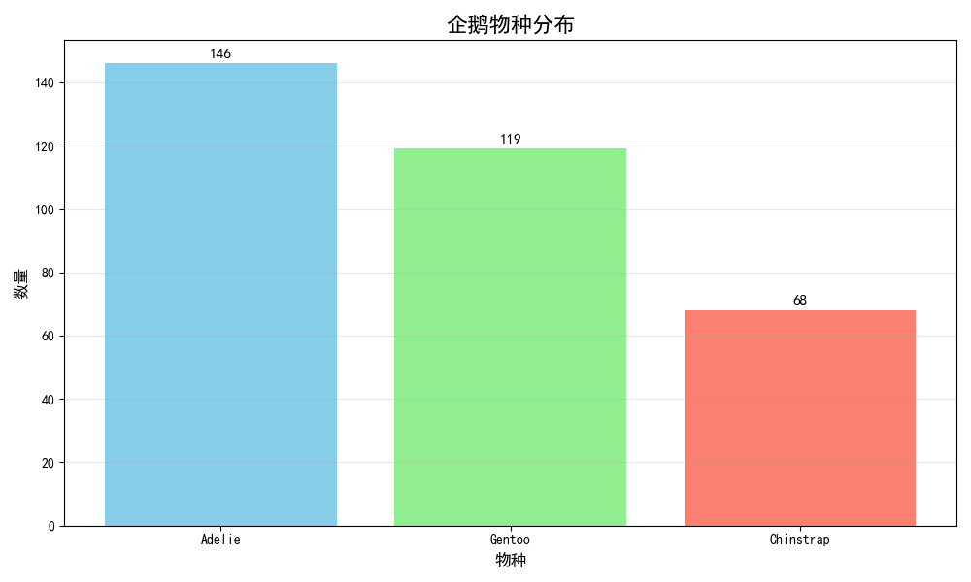
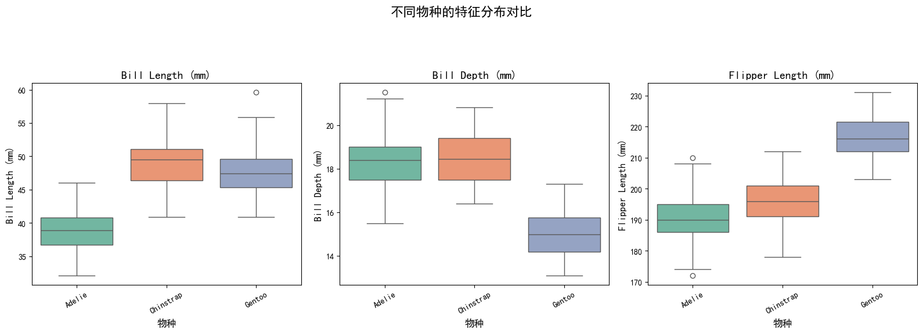
3. 模型训练与评估
# 3. 模型训练与评估
print("\n3. 模型训练与评估阶段")
print("-" * 30)
# 3.1 准备特征和标签
print("准备特征和标签...")
# 使用正确的列名
X = df_clean[['bill_length_mm', 'bill_depth_mm', 'flipper_length_mm']]
y = df_clean['species']
print(f"特征形状: {X.shape}")
print(f"标签形状: {y.shape}")
print(f"特征列: {X.columns.tolist()}")
# 3.2 划分训练集和测试集 (7:3)
print("\n划分训练集和测试集 (7:3)...")
X_train, X_test, y_train, y_test = train_test_split(X, y, test_size=0.3, random_state=42, stratify=y)
print(f"训练集大小: {X_train.shape[0]} 个样本")
print(f"测试集大小: {X_test.shape[0]} 个样本")
# 3.3 训练多分类逻辑回归模型
print("\n训练多分类逻辑回归模型...")
model = LogisticRegression(
multi_class='multinomial',
solver='lbfgs',
max_iter=1000,
random_state=42)
model.fit(X_train, y_train)
print("模型训练完成！")
# 3.4 模型评估
print("\n模型评估...")
y_pred = model.predict(X_test)
accuracy = accuracy_score(y_test, y_pred)
print(f"测试集准确率: {accuracy:.4f} ({accuracy*100:.2f}%)")
# 3.5 显示预测结果示例
print("\n预测结果示例 (前10个测试样本):")
results = pd.DataFrame({
'实际物种': y_test.values[:10],
'预测物种': y_pred[:10] })
print(results)
# 3.6 显示模型参数（特征重要性）
print("\n模型参数 (特征重要性):")
coef = model.coef_
print("特征系数:")
for i, feature in enumerate(X.columns):
print(f"{feature}: {coef[:, i]}")
# 3.7 保存预测结果到CSV
results_df = pd.DataFrame({
'实际物种': y_test,
'预测物种': y_pred})
results_df.to_csv('penguin_predictions.csv', index=False)
print("预测结果已保存为 'penguin_predictions.csv'")
模型训练与评估结果：
缺失值统计:
删除前: 344 行, 删除后: 342 行, 删除了 2 行缺失数据
训练集大小: 239 个样本
测试集大小: 103 个样本
测试集准确率: 0.9903 (99.03%)
打印前五行预览数据:
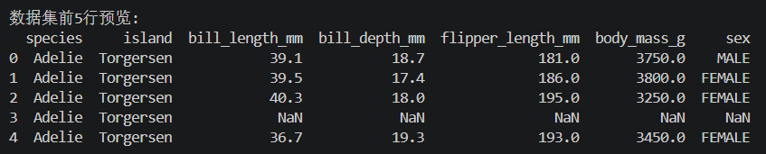
4. 总结
print("\n" + "=" * 50)
print("任务完成总结")
print("=" * 50)
print(f"1. 数据处理: 清理后数据集共 {df_clean.shape[0]} 个样本")
print(f"2. 物种分布: {dict(species_counts)}")
print(f"3. 模型性能: 逻辑回归分类准确率 {accuracy*100:.2f}%")
print("4. 可视化文件: 已生成物种分布柱状图和特征箱线图")
if __name__ == "__main__":
main()
三、本次任务结果总结
本次任务完整覆盖了数据分析与机器学习的核心流程：
数据探索：通过可视化清晰展示了物种分布与特征差异
数据清洗：高效处理缺失值，保证数据质量
模型构建：训练多分类逻辑回归模型，实现物种自动分类
结果评估：在测试集上取得了优异的分类准确率
🐧 企鹅物种分类任务代码运行总结
一、整体流程概览
代码完整实现了数据处理 → 数据可视化 → 模型训练与评估 → 结果总结的机器学习全流程，核心目标是基于企鹅的生理特征（喙长、喙深、鳍长）完成物种分类。
二、详细运行内容与解释
1. 环境准备与导入
（1）核心库导入：引入 pandas（数据处理）、numpy（数值计算）、matplotlib/seaborn（数据可视化）、scikit-learn（机器学习建模）等工具库。
（2）中文显示配置：设置中文字体和负号显示规则，避免图表中文乱码。
（中途出现过表头无法完全显示的问题，拉长图表长度即可解决）
（3）警告过滤：忽略无关运行警告，保证输出界面整洁。
2. 数据处理阶段
2.1数据集读取
尝试从多个 GitHub URL 加载 penguins.csv 公开数据集，若所有URL加载失败则自动生成模拟数据。加载成功后输出数据集形状（行数×列数），确认数据规模。
2.2数据基础探查
打印前5行数据，快速预览字段结构与内容。
输出数据集基本信息：总行数、总列数、列名、各字段数据类型。
图片1
2.3缺失值处理
统计每列缺失值数量，识别数据完整性问题。
删除包含缺失值的行，输出删除前后的行数对比，确认数据清理效果。
3. 数据可视化阶段
物种分布柱状图：统计不同企鹅物种的样本数量，绘制柱状图直观展示类别分布。
图表包含中文标题、坐标轴标签、网格线及柱子顶部的数量标签，最终保存为 penguin_species_distribution.png
图片2
特征箱线图：绘制3个核心生理特征（喙长 bill_length_mm、喙深 bill_depth_mm、鳍长 flipper_length_mm）在不同物种间的分布箱线图。
对比不同物种的特征差异与离散程度，保存为 penguin_features_boxplot.png
图片3
4. 模型训练与评估阶段
4.1特征与标签准备（选取什么作为标签以及确认数据格式）
选取 bill_length_mm、bill_depth_mm、flipper_length_mm 作为输入特征（X），species 作为分类标签（y）。
输出特征矩阵与标签向量的形状、特征列名，确认数据格式符合建模要求。
4.2数据集划分
按 7:3 比例划分训练集和测试集，使用 stratify=y 保证训练集与测试集的类别分布一致。
输出训练集、测试集的样本数量，确认划分结果。
4.3多分类模型训练
训练多分类逻辑回归模型，设置 multi_class='multinomial' 适配多类别分类任务。
模型训练完成后输出提示信息，确认建模流程结束。
4.4模型性能评估 数据
在测试集上生成预测结果，计算并输出测试集准确率（以百分比形式展示）。
展示前10个测试样本的「真实物种」与「预测物种」对比，直观验证模型效果。
4.5模型参数分析
输出模型系数，分析各生理特征对物种分类的权重与重要性。
5. 任务结果总结
输出全流程执行总结，核心信息包括：
清理后数据集的总样本数
各企鹅物种的样本数量分布
模型在测试集上的分类准确率
可视化图表的保存路径与文件名

